11月无取向硅钢市场仍弱势震荡

10月份国内无取向硅钢市场表现平平，即便在原料、热卷等品种反弹的情况下，无取向硅钢市场价格仍表现较弱，部分市场仍有阴跌出现。由于钢厂直供力度加大及钢贸商退出市场变多，硅钢市场氛围低迷，交易缩水。商家盈利仍然有限。钢厂自9月份产量略有下降，但对低迷行情缓解不大，11月合同接货较10月份略好，不过，在经济下行压力较大，需求仍然低迷的情况下，无取向硅钢供需关系仍不协调，11月份随着淡季进一步显现，仍维持弱势震荡的可能性较大。
一、低牌号无取向硅钢市场价格跌幅不大 总体疲软
进入10月份后，国内低牌号无取向硅钢市场总体表现疲软，尽管价格跌幅不大，但成交差强人意。市场人气低迷，信心欠佳。月底来临，资金压力放大，订钢厂期货严重缺资金，采购钢厂现货要现金，银行贷款有时贷不到，还贷“拆东墙，补西墙”，有时出现银行还贷脱期随时可能断裂的局面，增加了钢贸商抛货套现行为出现。
具体来看，华东市场仍然是全国市场价格低洼地，二线钢厂价格下降明显，民营钢厂价格到达4400-4500元/吨，有效拉低了市场平均价格。一线钢厂宝钢、武钢价格保持稳定，成交情况不乐观，逐渐被终端客户抵触。由于不看好后市以及钢厂销售政策偏向下游终端客户，贸易商订货积极性仍然较差，有货贸易商不多，采购需求有走弱趋势。华南市场价格降，成交差。终端用户采购量少，贸易商降价吸引采购，但仍无量的突破。终端大家电厂仍无在市场采购意愿。华中市场价格稳定，市场有小量资源到货，但武钢的800牌号1.2米资源量仍不多。现货公司价格稳定，让步资源量多，多数规格不好，成交差。截至目前上海市场50WW800牌号价格为4950元/吨，首钢为4950元/吨，马钢为4600元/吨，50WW600为5100元/吨左右。
全国主要市场600牌号价格走势图
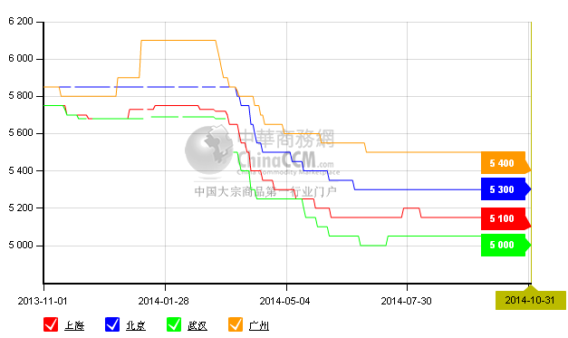
全国主要市场800牌号均价走势图
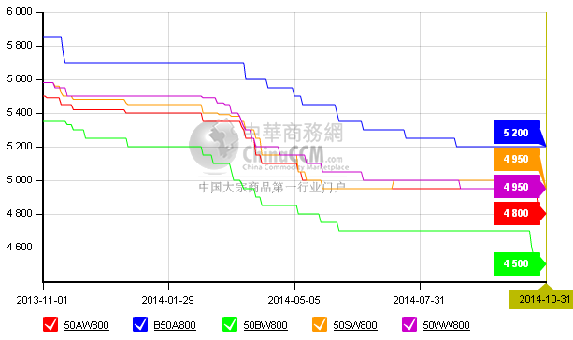
二、高牌号无取向硅钢资源少 成交减弱
高牌号硅钢高牌号价格稳定。市场一如以往成交差，走货量减少。订高牌号价格贸易商大部分都是直供终端用户，没有终端用户的贸易商极少有订货。因此市场流通量也不多，武钢350牌号市场报价仍在6700元/吨，预计无取向高牌号价格持续稳定。
三、九月硅钢产量有所减少
9月我国硅钢产量74万吨，较上月减少了3.9万吨，同比增加3.21%，环比减少5.01%。其中无取向硅钢产量为65.4万吨，环比下滑了6%，降幅比较明显，主要原因是由于少数钢厂减产检修。同比则增长了3.23%。
据中华商务网了解，10月份多数无取向硅钢厂家生产情况稳定，减产检修厂家仍占少数，总体产量预计与9月份相差不大，市场供应压力不会继续减小。
四、9月无取向硅钢进口量大增
9月份我国硅钢进口总量为5.22万吨，环比8月份增长了39%，同比下滑20%。其进无取向硅钢进口量4.16万吨，环比增加了28.66%，同比则降低了11.73%。进口无取向硅钢大量增长主要与季节性有关，3季度末集中进口较多。但无疑增加了国内市场资源供应压力，积压国内钢厂资源，甚至对价格形成了较强压力。
五、9月份无取向硅钢出口量环比下降
9月份我国出口硅钢总量为2.69万吨，环比下降了19%，同比则增加了2%。其中无取向硅钢出口量为2.02万吨，环比下降了-26.56%，同比则下滑-8.51%，处于3年以来新低。这一方面与国际需求低迷形势有关，另一方面无取向硅钢反倾销逐渐成扩大态势，增加了出口门槛。出口量的下降无疑增加了国内资源供应压力，除去年8月份出口量较高外，今年以来的无取向硅钢出口一直处于平稳变化之中，没有明显的增长，长远看，不利于无取向硅钢产能释放后的供需关系稳定。
六、主流钢厂出厂价仍维持稳定 倒挂压力明显
从各钢厂11月份订货价格调整来看，多数主流钢厂仍维持平盘不变，但少数民营钢厂及国有二线钢厂迫于市场价格压力也适当下调了100-200元价格，或者通过增加优惠的方式补充。由于市场价格低迷，与钢厂价格倒挂压力仍然比较明显。一般情况下，流通商或终端用户到钢厂订期货（远期合约），在同等批量下，流通商优惠的点数要大于终端用户，现在有个别的钢厂却“倒过来了”终端用户要高于流通商，迫使流通商要搭终端用户“借船出海”，市场经济是讲分工的，流通商是联系生产和消费的纽带，对此，引起了流通商的不满，以不订期货表示抗争。

七、下游行业需求仍不给力 难以支持硅钢价格上涨
从家电行业来看，9月家用空调的行业生产总量为793.54万台，同比增长0.91%；行业销售总量815.87万台，同比下降0.08%，其中9月内销量为578万台，同比减少0.17%，出口量为237.85万台，同比增长0.14%；9月冰箱总产量为606万台，同比下滑6.2%，环比下滑9.8%； 9月，我国家用洗衣机行业总产量555.3万台，同比下滑0.9%；总销量545.4万台，同比增长0.5%。可以看出，空调产量增幅有限，冰箱及洗衣机则出现了明显下滑。
电力及电机方面，9月份，全社会用电量4570亿千瓦时,同比仅增长2.7%，增速继续下降。9月份交流电机产量为2456.05万千瓦，环比8月份下降9.6%。发电机组产量为1566.5万千瓦，环比8月增长11.6%。
总体来看，下游需求仍然增速受经济影响仍在回落，进入4季度后，一些下游厂家进入生产淡季，更难以拉动无取向硅钢行情。
八、综述
由于无取向硅钢产量阶段性出现了一定减少，少数钢厂如宝钢、鞍钢等都做了减产检修，资源供应有所减少，市场价格下行压力得到松缓。但由于需求较弱，下游行业进入4季度后产销节奏放缓，难以支持无取向硅钢市场价格走高。而钢厂价格竞争仍在持续，产业链资金压力仍然较大，这些因素都决定了无取向硅钢市场仍然处于弱势震荡格局。

